ＵＳＢサーバーモードの使い方

BluOS 4.0では、サーバーモードと呼ばれる新機能を導入しました。BluOSはUSB外付けドライブをより効率的に扱うことができるようになり、USBドライブがローカル・ライブラリーに統合されたため、BluOSシステム内の他のプレーヤー間での音楽の場所と共有が簡単になりました。
すべてのBluOSプレーヤーにはUSBポートが装備されており、外部USB音楽ライブラリを接続し、BluOS Controllerアプリから便利にアクセスすることができます。
BluOS Controller アプリで USB ライブラリーにアクセスできるようにするには、USB ドライブ (NTFS または FAT32 ファイル形式) を BluOS Player の背面にある USB ポートに差し込み、BluOS Controller アプリの画面上の指示に従います。

USBライブラリー （Share USB drive with other players on this network?）がUSB挿入後表示されます。

[Yes] サーバーモード有効 - USBドライブはローカルライブラリーからネットワーク上の他のプレーヤーと共有されます。
[No] サーバーモード無効 - USBドライブへのアクセスは、USB接続されたプレーヤーに制限されます。
注意： 接続後、プレーヤーのステータスインジケーターLEDが白く点灯し、接続されたライブラリーのインデックス作成中であることを示します。音楽ライブラリーのサイズによっては、インデックス作成が完了するまでに時間がかかる場合があります。ステータスインジケーターLEDが青色点灯に戻ると、インデックス作成が完了します。

USBサーバーモード 有効

Android/iOS - USBサーバーモード 有効
- BluOS Controller アプリを起動します。
- USB ドライブをBluOS Player に挿入します。
- Players タブに移動し、USB ドライブを接続しているプレーヤーを選択します。
- USB ドライブの共有... - （Share USB drive…） がポップアップ表示されます。「Yes」をタップします。
- ステータスインジケーターLEDが白く点灯し、接続されたライブラリーのインデックス作成中であることを示します。
- 「音楽」タブに移動し、「音楽サービス」セクションの「ライブラリ」をタップします。
- 「フォルダー」をタップします。
- USBドライブフォルダーを選択します：
//プレーヤー名/Music
プレーヤー名はUSB接続されたプレーヤーの名前です。
- USBドライブから聴きたいトラックを選択し、 - ローカルライブラリーフォルダー再生を開始します。
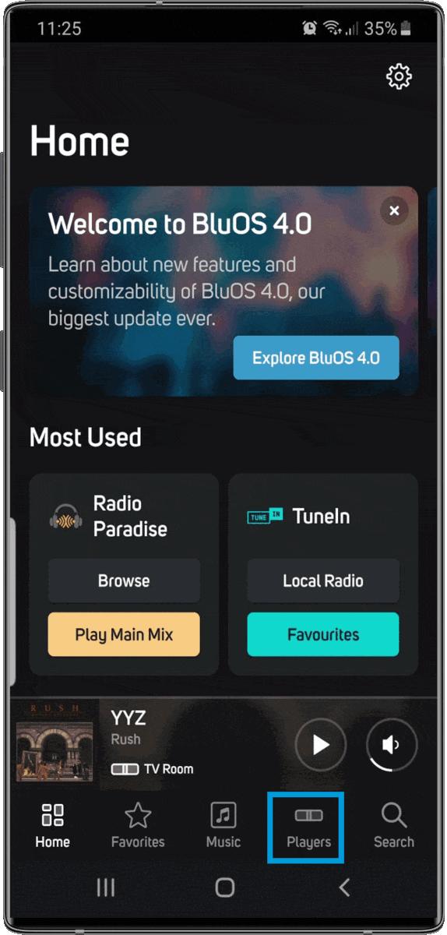

Windows/macOS - USBサーバーモード 有効
- BluOS Controller アプリを起動します。
- USB ドライブをBluOS Player に挿入します。
- Playersドロワーから、USB ドライブを接続しているプレーヤーを選択します。
- USB ドライブの共有... - （Share USB drive…） がポップアップ表示されます。「Yes」をタップします。
- ステータスインジケーターLEDが白く点灯し、接続されたライブラリーのインデックス作成中であることを示します。
- 左側のナビゲーションドロワーから「Library」を選択します。
- 「Folders」をタップします。
- USBドライブフォルダーを選択します：
//プレーヤー名/Music
プレーヤー名はUSBが接続されたプレーヤーの名前です。
- USBドライブから聴きたいトラックを選択し、 - ローカルライブラリーフォルダー再生を開始します。

USBサーバーモード 無効

Android/iOS - USBサーバーモード 無効

- BluOS Controller アプリを起動します。
- USB ドライブをBluOS Player に挿入します。
- Players タブに移動し、USB ドライブを接続しているプレーヤーを選択します。
- USB ドライブの共有... - （Share USB drive…） がポップアップ表示されます。「No」をタップします。
- 「USBデバイスが挿入されました」がポップアップ表示されます。OKをタップします。
- 「音楽」タブに移動し、「音楽サービス」セクションの「USB」をタップします。
- USBドライブから聴きたいトラックを選択して再生を開始します。
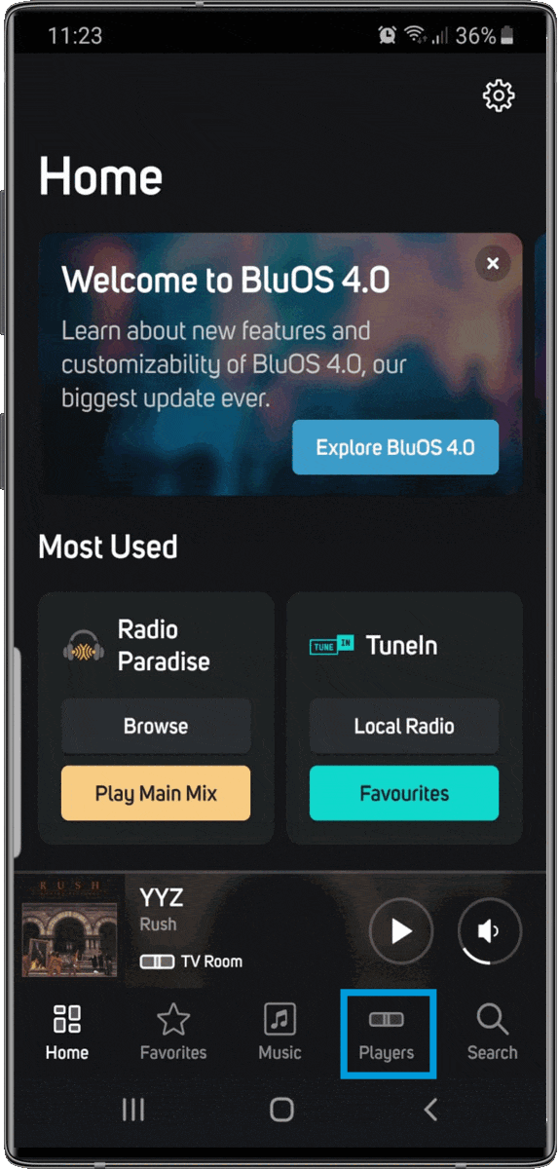

Windows/macOS - USB サーバーモード 無効

- BluOS Controller アプリを起動します。
- USB ドライブをBluOS Player に挿入します。
- Player Drawer から USB ドライブを接続しているプレーヤーを選択します。
- USB ドライブの共有... - （Share USB drive…） がポップアップ表示されます。「No」をクリックします。
- 「USBデバイスが挿入されました」がポップアップ表示されます。「OK」をクリックします。
- 左側のナビゲーションドロワーで「USB」を選択します。
- USBドライブから聴きたいトラックを選択して再生を開始します。

USBサーバーモードを手動で無効にする（代替方法）

BluOS Controller アプリで USB サーバーモードを手動で無効にするには、次の手順を実行します：

Android/iOS - 手動で USB サーバーモードを無効にする (代替方法)
- BluOS Controllerアプリを起動します。
- BluOS Player から USB ドライブを取り外します。
- プレーヤータブに移動し、ステップ 2でUSBを取り外したプレーヤーを選択します。
- Homeタブ> 右上の設定 ボタン> 音楽ライブラリー に移動します。
- Enable Server Modeをオフに切り替えます。
- 左上隅の左矢印ボタンをタップし、診断 > 再起動 > はい を選択してプレーヤーを再起動します。
- プレーヤーの再起動が完了したら（ステータスインジケータが青く点灯）、USBドライブを挿入します。
- USB ドライブの共有... - （Share USB drive…） がポップアップ表示されます。「No」をタップします。
- 「USBデバイスが挿入されました」がポップアップ表示されます。「OK」をクリックします。
- 音楽タブに移動し、「音楽サービス」セクションの「USB」をタップします。
- USBドライブから聴きたいトラックを選択して再生を開始します。
これで、サーバーモード無効にプレーヤーが設定されました。
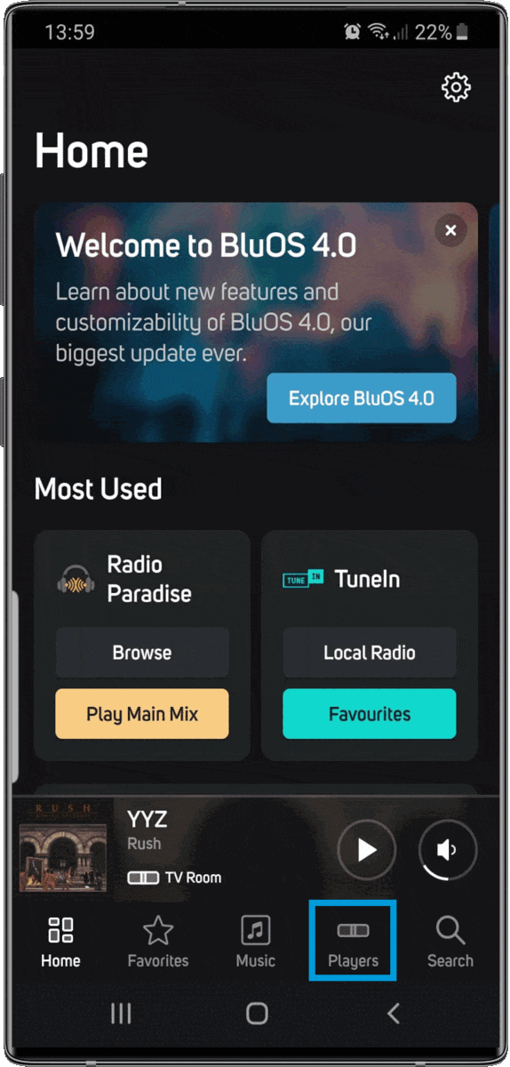

Windows/iOS - 手動で USB サーバーモードを無効にする（代替方法）
- BluOS コントローラー アプリを起動します。
- BluOS Player から USB ドライブを取り外します。
- ステップ 2 で選択したプレーヤーをプレーヤー ドローワーから選択します。
- 左のナビゲーションドロワーで、Setting > Music libraryを選択します。
- Enable Server Mode オプションをオフに切り替えます。
- 左のナビゲーションドロワーで、Help > Diagnostics > 再起動 > はい を選択してプレーヤーを再起動します。
- プレーヤーの再起動が完了したら（ステータスインジケータが青く点灯）、USBドライブを挿入してください。
- USB ドライブの共有... - （Share USB drive…） がポップアップ表示されます。「No」をクリックします。
- 「USBデバイスが挿入されました」がポップアップ表示されます。「OK」をクリックします。
- 左側のナビゲーションドロワーでUSBを選択します。
- USBドライブから聴きたいトラックを選択して再生を開始します。
これで、サーバーモード無効にプレーヤーが設定されました。

USB サーバーモードを手動で有効にする (代替方法)
BluOS Controller アプリで USB サーバーモードを手動で有効にするには、以下の手順を実行します：

Android/iOS - 手動で USB サーバーモードを有効にする（代替方法）
- BluOS Controller アプリを起動します。
- BluOS Player から USB ドライブを取り外します。
- プレーヤータブに移動し、ステップ 2 でUSBを取り外したプレーヤーを選択します。
- Homeタブ> Settings ボタン> 音楽ライブラリー に移動します。
- Enable Server Modeをオンに切り替えます。
- 左上隅の左矢印ボタンをタップし、診断 > 再起動 > はい を選択してプレーヤーを再起動します。
- プレーヤーの再起動が完了したら（ステータスインジケータが青く点灯）、USBドライブを挿入します。
- USB ドライブの共有... - （Share USB drive…） がポップアップ表示されます。「Yes」をタップします。
- ステータスインジケーターLEDが白く点灯し、接続されたライブラリーのインデックス作成中であることを示します。
- 「音楽」タブに移動し、「音楽サービス」セクションの「ライブラリ」をタップします。
- 「フォルダー」をタップします。
- USBドライブフォルダーを選択します：
//プレーヤー名/Music
プレーヤー名はUSB接続されたプレーヤーの名前です。
- USBドライブから聴きたいトラックを選択し、 - ローカルライブラリフォルダー再生を開始します。
これで、USBはサーバーモードでプレーヤーに設定されています。

Windows/macOS - 手動で USB サーバーモードを有効にする（代替方法）
- BluOS コントローラー アプリを起動します。
- BluOS Player から USB ドライブを取り外します。
- ステップ 2 でUSBを取り外したプレーヤーをプレーヤー ドロワーから選択します。
- 左のナビゲーションドロワーので、Setting > Music libraｒyを選択します。
- Enable Server Mode オプションをオンに切り替えます。
- 左のナビゲーションドロワーで、Help > Diagnostics > 再起動 > はい を選択してプレーヤーを再起動します。
- プレーヤーの再起動が完了したら（ステータスインジケータが青く点灯）、USBドライブを挿入してください。
- USB ドライブの共有... - （Share USB drive…） がポップアップ表示されます。「Yes」をクリックします。
- ステータスインジケーターLEDが白く点灯し、接続されたライブラリーのインデックス作成中であることを示します。
- 左側のナビゲーションドロワーで「Library」を選択します。
- 「Folders」をクリックします。
- USBドライブフォルダーを選択します：
//プレーヤー名/音楽
プレーヤー名はUSB接続されたプレーヤーの名前です。
- USBドライブから聴きたいトラックを選択し、 - ローカルライブラリフォルダー再生を開始します。
これで、USBドライブがサーバーモードでプレーヤーに設定されます。

ネットワーク共有
接続した USB ライブラリーを頻繁に更新することが予想される場合は、ライブラリーを NAS ドライブとして構成し、ネットワーク共有として BluOS Players に接続することをお勧めします。このセットアップにより、BluOS Players を通じてライブラリーを管理し、アクセスする際の柔軟性と利便性が向上します。

